Kinostar Online rezervacija karti za kino

*Specifikacija sustava*

Studenti(TIM 4):

Magdalena Rajić , 521/RM

Helena Zeko , 542/RM

Ivona Pilić , 522/RM

Mostar, 22.01.2021.

Autor

|  |  |  |
| --- | --- | --- |
| **Naziv** | **Uloga** | **Odjel/Department** |
| Magdalena Rajić | Voditelj |  |
| Helena Zeko | Programer |  |
| Ivona Pilić | Programer |  |
|  |  |  |

Povijest izmjena

|  |  |  |  |  |
| --- | --- | --- | --- | --- |
| **Datum** | **Verzija** | **Status** | **Detalji izmjene** | **Autor** |
| 22/01/2021 | 1.0 | Inicijalni opis sustava | Definiran uvod i opis sustava, definiranje zahtjeva | Magdalena Rajić |
| 22/01/2021 | 1.0 |  |  |  |
|  |  |  |  |  |
|  |  |  |  |  |

S A D R Ž A J

1. Uvod 4

1.1 Svrha dokumenta 4

1.2 Definicije, akronimi i skraćenice 4

1.3 Reference 4

1.4 Sažetak dokumenta 4

2. Opis SUSTAVA 6

2.1 Svrha SUSTAVA 6

2.2 OPSEG PROJEKTA 7

2.3 Korisnici i njihove karakteristike 8

2.4 Funkcionalnosti SUSTAVA 8

2.5 Pretpostavke i ovisnosti 8

2.6 Planiranje zahtjeva 9

3. Razrada zahtjeva 10

3.1 DIJAGRAM KORIŠTENJA 11

3.2 sudionici 11

3.2.1 Ljudski sudionici 11

3.2.2 Hardware Actors 11

3.2.3 Software System Actors 12

3.3 Specifikacija USE Case dijagrama korištenja 12

3.4 Funkcionalni zahtjevi za KORISNIKA <NAZIV KORISNIKA> 13

3.4.1 Prijavi se u sustav – *Login* 13

3.4.2 Registracija korisnika - *Registration* 14

3.4.3 Use Case 1 16

3.4.4 Use Case 2 16

3.4.5 Use Case n 16

3.5 Klasifikacija funkcionalnih zahtjeva ili USE CASE 16

3.6 Performance Requirements 17

3.7 Design Constraints 18

3.8 Software system attributes 18

3.9 Logical Database Requirements 18

3.9.1 Relacijski model 19

3.9.2 Opis tablica u relacijskom modelu 19

3.10 Nefunkcionalni zahtjevi 29

3.10.1 Korisnička sučelja 29

3.10.2 Vanjska sučelja i integracije 29

3.10.3 Upotrebljivost 30

3.10.4 Performanse 30

3.10.5 Korektnost 31

3.10.6 Instalacija 32

3.10.7 Upravljanje i održavanje sustava 32

3.10.8 Prenosivost 33

3.10.9 Skalabilnost 33

3.10.10 Sigurnost 33

3.10.11 Primjenjivi standardi 33

3.10.12 Robusnost 34

3.10.13 Internacionalizacija 34

3.10.14 Personalizacija 34

3.10.15 Ograničenja 34

4. Prilozi 35

# Uvod

Većina ljudi odustanu od odlaska u kino upravo zbog gužvi na blagajnama , čekanja u redovima da bi kupili kartu i pogledali film.Također im vrijeme oduzima i odluka koji film pogledati kada dođu u kino. Sustav omogućava posjetiteljima brzu i jednostavnu mogućnost pregleda dostupnih filmova i njihovog vremena prikazivanja, te brzu odluku koji film pogledati(uz detalje o filmu i trailer filma) i rezervirati mjesto za njega, i tako izbjegnuti čekanja u kinu i gužve.

## Svrha dokumenta

Ovaj dokument je namjenjen korisnicima koji žele pristupiti na ovaj sustav kako bi pregledali dostupne filmove , ali i onima koji žele putem ovog sustava rezervirati mjesto u kinu, Cilj ovog dokumenta je analizirati, prikupiti, definirati potrebe i značajke sustava za online rezervaciju karti. Dokument opisuje i sve klase koje sustav koristi da bi funkcionirao te mu je cilj također pokazati i realizaciju slučaja korištenje sustava.

## Sažetak dokumenta

Nastavak ovog dokumenta sastoji se od koraka i dodatnih uputa za korištenje sustava. Također korisniku detaljnije objašnjava korake i postupke koji su neophodni ili potrebni za rezervaciju karte u kinu. Predlaže se da korisnik detaljno čita i prouči dokument bez preskakanja pojedinih djelova.

# Opis SUSTAVA

Sustav za online rezervaciju karti u kinu bi trebao osigurati potencijalnom korisniku koji će rezervirati kartu mjesto gdje će brzo i efikasno obaviti rezervaciju, također i kinu pruža mogućnost izlaganja i promoviranja filmova koji se mogu pogledati. Ovaj sustav omogućava korisniku brzu i jednostavnu mogućnost rezerviranje karte iz vlastitog doma bez nepotrepnog ranijeg odlaska u kino da bi to obavio.

## Svrha SUSTAVA

Ovaj sustav omogućava korisnicima jednostavan pronalazak filma koji žele pogledati. Korisnici će moći pogledati sve detalje o filmu kao što su žanr filma, trajanje , datum izlaska , redatelje i glumce, kao i trailer filma. Također korisnici će moći potražiti određeni film , u slučaju ako ga ne vide na raspolaganju.

Sustav će pomoći korisnicima da rezerviraju kartu odnosno mjesto za željeni film. Korisnici će moći popuniti rezervaciju sa detaljima kao što su vrsta dvorane, tip prikazivanja filma(2D, 3D, IMAX...) , datum i vrijeme prikazivanja.

S korisničkog gledišta ovo je vrlo jednostavan sustav za korištenje....

Ispunjava sve ciljeve korisnika na jednostavan i brz način....

## OPSEG PROJEKTA

Sustav je samostalan i nije dio većeg sustava. Također je jednostavan za korištenje.

## Korisnici i njihove karakteristike

|  |  |  |  |  |
| --- | --- | --- | --- | --- |
| **User/Role** | **Example** | **Frequency of Use** | **Security/Access, Features Used** | **Additional Notes** |
| *Gost (Neregistrirani korisnik)* |  | *Rijetko* | *Pregledavanje filmova te detalja o filmu*  *Ostaviti komentar* |  |
| *Registrirani korisnik* | *Mlađe osobe(16-30)* | *Često* | *Pregledanje filmova, te detalja o filmu i prikazivanju filma*  *Rezervacija karte za određeni film*  *Ostaviti komentar* |  |
| *Administrator* |  | *Vrlo često* | *CRUD nad fillmovima i rezervacijama korisnika* | *Korisnik najveće razine* |

## Funkcionalnosti SUSTAVA

Online sustav za rezervaciju ime mnoge funkcionalnosti:

* Osnovne bi bile kao omogućiti korisniku registraciju i prijavu na ovaj sustav ako to želi.
* Sustav omogućava korisniku i rezervaciju karte za određeni film.
* Korisnici će moći i pretraživati filmove po imenu filma
* Sustav će korisnicima omogućiti i da ostave komentar odnosno pohvalu , primjedbu ili upit administratoru stranice.
* Administrator može upravljanje filmovima ( pregled, dodavanje, brisanje i sl.) kao i upravljanje rezervacijama korisnika(brisanje,) rezervacija pojedinih korisnika. Administrator će moći i voditi podatke za svaki film kao što su: ime filma, žanr, trajanje , datum izlaska, redatelj, glumci itd..

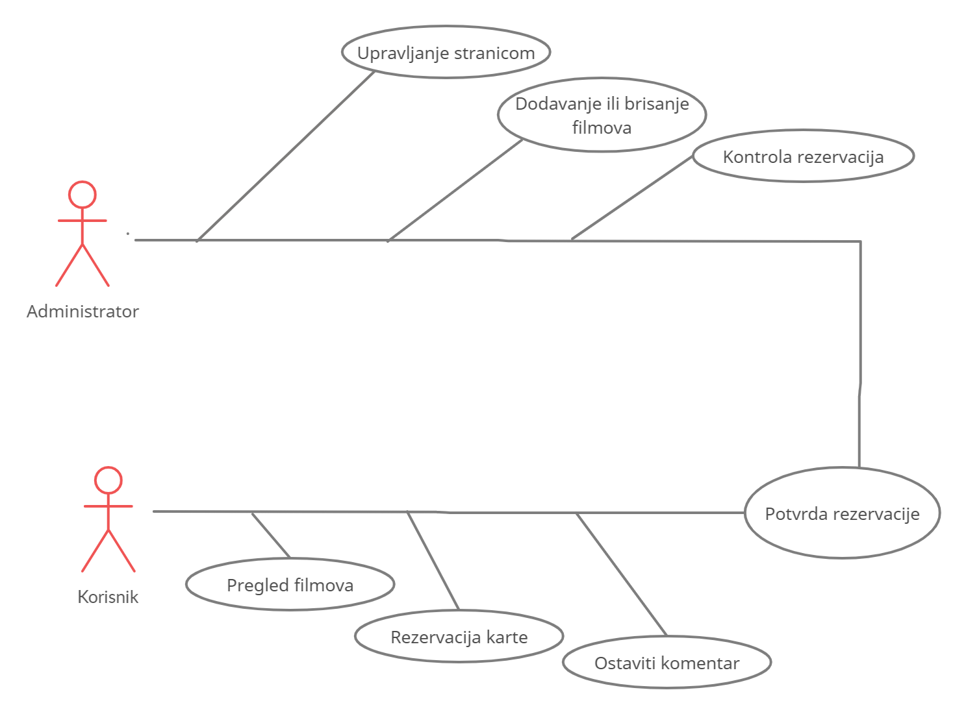

**Slika 2.1. Use-case diagram**

## Pretpostavke i ovisnosti

Pretpostavljamo da bi naš sustav mogao poslužiti i za kina u regiji kad bi imao veći broj filmova dostupnih za pregled i rezervaciju, te mogućnost i kupnje karte putem ovog sustava.

## Planiranje zahtjeva

U planu nam je napraviti i mobilnu aplikaciju , te proširiti broj filmova i dodati mogućnost i kupnje karte koju smo rezervirali. Ti zahtjevi bi mogli biti specificirani do sredine godine.

# Razrada zahtjeva

Online sustav za rezervaciju karti mora pružiti osnovne usluge kao što su pretraživanje pregledavanje filmova te rezervaciju karte za određeni film. Također mora sadržavati točne informacije o filmovima i odgovarajuće slike i video za film.

Popis zahtjeva:

* + - 1. Sustav mora imati početnu(home) stranicu
      2. Registracija korisnika
      3. Prijava korisnika
      4. Prijava admina
      5. Pregled filma
      6. Rezervacija karte za film
      7. Dodavanje i brisanje filma
      8. Dodavanje i brisanje rezervacija
      9. Pretraga stranice

## DIJAGRAM KORIŠTENJA



## sudionici

### Ljudski sudionici

Svi korisnici sustava koji su aktivni sudionici, spremljeni su u bazu podataka nakon registracije i ispunjavanja podataka potrebnih za registraciju. Kada su sudionici registrirani , mogu se prijaviti na sustav.

## 

## Specifikacija USE Case dijagrama korištenja

Najvažniji zahtjev ovog sustava je pretraživanje filmova te rezervacija karte. Registracija (**FZ-2**) i prijavljivanje korisnika (**FZ-1**) na sustav su vrlo važni zahtjevi.

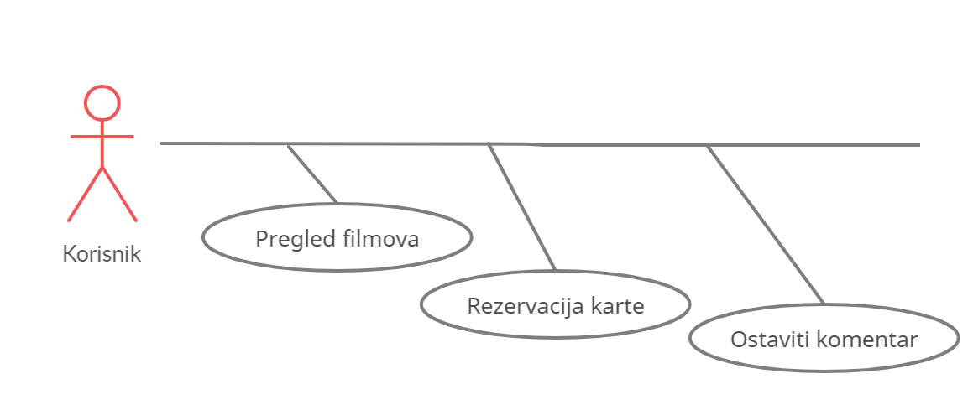

Neregistrirani korisnik ima mogućnost pregleda stranice, tj.pregled filmova. Ako se odluči na registraciju stranica ga usmjerava na registraciju (**FZ-2**) gdje popunjava potrebne podatke za valjanu registraciju te se tako upisuje u bazu podataka. Ako ne unese dovoljno podataka sustav ga opominje i zahtjeva točno popunjavanje.

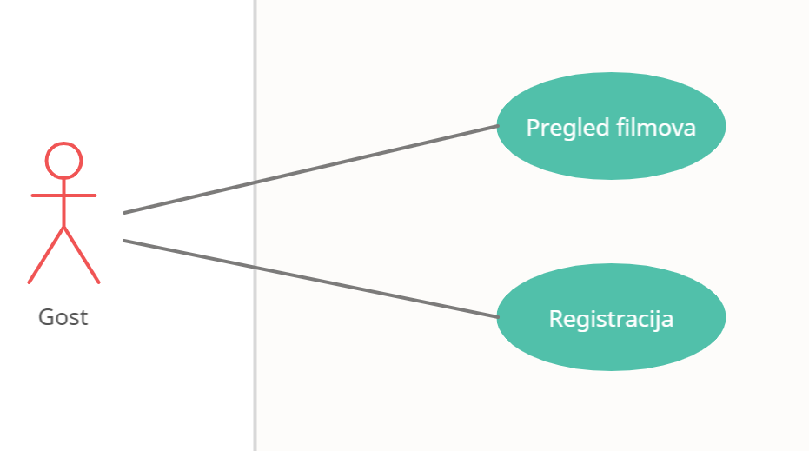

Administrator ima mogućnosti upravljanja nad svim filmovima (stvaranje, čitanje, ažuriranje i brisanje) te kao i brisanje rezervacija, ukoliko to bude potrebno.

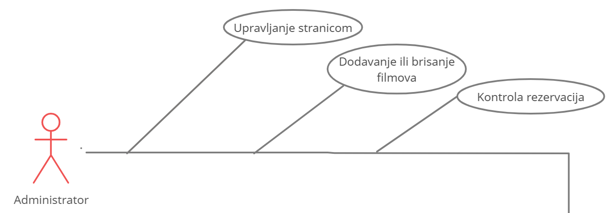

## Funkcionalni zahtjevi za KORISNIKA

### Prijavi se u sustav – *Login*

|  |  |  |  |  |
| --- | --- | --- | --- | --- |
| *Use Case ID:* | UC1 | | | |
| *Use Case Name:* | Prijava na sustav | | | |
| *Created By:* | Tim 4 | | *Last Updated By:* |  |
| *Date Created:* | 22.1.2021. | | *Date Last Updated:* |  |
| *Actors:* | | Korisnik;Administrator | | |
| *Description:* | | Prijavom na sustav Korisnik;Administrator pristupaju svojim korisničkim računima i svim mogućnostima vezanim za njega | | |
| *Trigger:* | | Odabir opcije Prijava | | |
| *Preconditions:* | | 1. Korisnik; mora biti registriran u sustav | | |
| *Postconditions:* | | 1. Korisnik;Administrator je prijavljen u sustav | | |
| *Normal Flow:* | | 1. Korisnik;Administrator je odabrao opciju Prijava 2. Sustav zatraži unos email-a i lozinke | | |
| *Alternative Flows:* | | 1. Korisnik;Administrator nije unio točnu kombinaciju email-a i lozinke, tijek se nastavlja u 2. točki. 2. Korisnik;nije registriran u sustav, nije moguće izvršiti prijavu – tijek se završava. | | |
| *Exceptions:* | |  | | |
| *Includes:* | |  | | |
| *Priority:* | |  | | |
| *Frequency of Use:* | |  | | |
| *Business Rules:* | |  | | |
| *Special Requirements:* | |  | | |
| *Assumptions:* | |  | | |
| *Additional documents* | |  | | |
| *Source* | |  | | |
| *Notes and Issues:* | |  | | |

1. Potrebno je omogućiti prijavu korisnika na sustav
   1. Aplikacija dozvoljava više logiranih korisnika na istom računalu, uključujući i admine.
   2. Forma za prijavu potrebno je unijeti „E-mail“ i „Lozinku“.
   3. Ukoliko se radi o registriranom običnom korisniku nakon logiranja omogućuju se dodatne aktivnosti nad filmovima.
   4. Ukoliko se radi o novom korisniku koji do sada nije koristio aplikaciju potrebno je omogućiti njegovu registraciju.

### Registracija korisnika - *Registration*

|  |  |  |  |  |
| --- | --- | --- | --- | --- |
| *Use Case ID:* | UC2 | | | |
| *Use Case Name:* | Registracija korisnika na sustav | | | |
| *Created By:* | Tim 4 | | *Last Updated By:* |  |
| *Date Created:* | 22.1.2021. | | *Date Last Updated:* |  |
| *Actors:* | | Gost | | |
| *Description:* | | Pri prvom pristupanju sustavu, korisnik se mora registrirati kako bi mu se omogućio pristup sustavu | | |
| *Trigger:* | | Odabir opcije za registraciju | | |
| *Preconditions:* | |  | | |
| *Postconditions:* | | 1. Registriran je novi korisnik u sustav | | |
| *Normal Flow:* | | 1. Korisnik odabire opciju registracije 2. Otvara mu se forma u koju mora unijeti potrebne podatke (sva polja moraju biti obavezna): 3. Ime i prezime 4. Email 5. Lozinka 6. Nakon unosa podataka, korisnik mora potvrditi registraciju | | |
| *Alternative Flows:* | | 1. Nisu popunjeni obavezni podaci za registraciju, tijek se nastavlja u točki 2. | | |
| *Exceptions:* | |  | | |
| *Includes:* | |  | | |
| *Priority:* | |  | | |
| *Frequency of Use:* | |  | | |
| *Business Rules:* | |  | | |
| *Special Requirements:* | |  | | |
| *Assumptions:* | |  | | |
| *Additional documents* | |  | | |
| *Source* | |  | | |
| *Notes and Issues:* | |  | | |

### Dodavanje rezervacije

|  |  |  |  |  |
| --- | --- | --- | --- | --- |
| *Use Case ID:* | UC2 | | | |
| *Use Case Name:* | Dodavanje rezervacije | | | |
| *Created By:* | Tim 4 | | *Last Updated By:* |  |
| *Date Created:* | 23.1.2021. | | *Date Last Updated:* |  |
| *Actors:* | | Prijavljeni korisnik | | |
| *Description:* | | Korisnik ima mogućnost rezerviranja karte. | | |
| *Trigger:* | | Dodavanje rezervacije | | |
| *Preconditions:* | | Korisnik se prijavljuje korisničkim imenom i lozinkom. | | |
| *Postconditions:* | |  | | |
| *Normal Flow:* | | 1. Korisnik pregleda filmove 2. Otvara se popis filmova 3. Korisnik klikom na *rezerviraj sjedalo* može pregledavati detaljnije informacije o filmovima 4. Izabire odgovarajuću dvoranu,datum,vrijeme 5. Klikom na *rezerviraj sjedalo* rezervira kartu za odabrani film | | |
| *Alternative Flows:* | | 1. Neispravno ispunjena forma rezervacije, odn. neispunjavanje nekog polja | | |
| *Exceptions:* | |  | | |
| *Includes:* | |  | | |
| *Priority:* | |  | | |
| *Frequency of Use:* | |  | | |
| *Business Rules:* | |  | | |
| *Special Requirements:* | |  | | |
| *Assumptions:* | |  | | |
| *Additional documents* | |  | | |
| *Source* | |  | | |
| *Notes and Issues:* | |  | | |

### Upravljanje filmovima

|  |  |  |  |  |
| --- | --- | --- | --- | --- |
| *Use Case ID:* | UC2 | | | |
| *Use Case Name:* | Upravljanje filmovima | | | |
| *Created By:* | Tim 4 | | *Last Updated By:* |  |
| *Date Created:* | 23.1.2021. | | *Date Last Updated:* |  |
| *Actors:* | | Administator | | |
| *Description:* | | Administrator ima mogućnost upravljanja filmovima. | | |
| *Trigger:* | | Upravljanje filmovima | | |
| *Preconditions:* | | Korisnik se prijavljuje kao administator,odgovarajućim korisničkim imenom i lozinkom. | | |
| *Postconditions:* | |  | | |
| *Normal Flow:* | | 1. Admin odabire pregled filmova 2. Otvara se popis filmova 3. Može pregledavati informacije o filmovima 4. Klikom na *dodaj film*  otvara se forma za dodavanje novog filma 5. Klikom na *izbriši film*  odabrani film se briše | | |
| *Alternative Flows:* | | 1. Neispravno popunjena forma za stvaranje novog filma ili izmjenu postojećeg | | |
| *Exceptions:* | |  | | |
| *Includes:* | |  | | |
| *Priority:* | |  | | |
| *Frequency of Use:* | |  | | |
| *Business Rules:* | |  | | |
| *Special Requirements:* | |  | | |
| *Assumptions:* | |  | | |
| *Additional documents* | |  | | |
| *Source* | |  | | |
| *Notes and Issues:* | |  | | |

1. Registracija korisnika -Registration
   1. Za registracija je potrebno unijeti slijedeće informacije :

|  |  |  |  |
| --- | --- | --- | --- |
| **Ime polja** | **Opis** | **Validacija** | **Dodatni zahtjevi** |
| Ime | Ime korisnika | Obavezno: DA |  |
| Prezime | prezime korisnika | Obavezno: DA |  |
| Email | Email adresa korisnika | Obavezno: DA |  |

* 1. Nakon što se korisnik uspješno registrira, sustav će ga obavijestiti o uspješnoj registraciji.

## Klasifikacija funkcionalnih zahtjeva ili USE CASE

Ukoliko samo želimo implementirati kroz UC:

|  |  |
| --- | --- |
| **Oznaka slučaja korištenja** | **Nivo prioriteta** |
| **UC1** | visok |
| **UC2** | nizak |

Nivo prioriteta kroz funkcionalnosti zadataka:

|  |  |
| --- | --- |
| **Oznaka funkcionalnog zahtjeva** | **Nivo prioriteta** |
| **FZ-1** | visok |
| **FZ-1.1** | nizak |
| **FZ-1.2** | nizak |
| **FZ-1.3** | visok |
| **FZ-1.4** | visok |
| **FZ-2** | visok |
| **FZ-2.1** | nizak |
| **FZ-2.2** | nizak |

## Performance Requirements

Performanse sustava su vrlo brze što znači da se zahtjevi unutar sustava vrlo brzo izvršavaju. Ne postoji brojčana ograničenja u rezervaciji karta od strane jednog registriranog korisnika. Dozvoljen je beskonačan broj korisnika sustava kao i korisnika koji mogu posjećivati sustav bez registracije.. 95% zahtjeva se izvršavaju unutar 5 sekundi, ostalih 5% otpada na registraciju.

## Design Constraints

Dizajn ne odudara previše od standarda.

## Software system attributes

Postoji niz atributa sustava koji mogu poslužiti kao zahtjevi. Važno je da se traženi atributi navedu tako da se njihovo postignuće može objektivno provjeriti. Sljedeće stavke daju djelomičan popis primjera. Poznati su kao nefunkcionalni zahtjevi ili svojstva kvalitete.

To su karakteristike koje sustav mora posjedovati, one prožimaju (ili presijecaju) dizajn. Ti se zahtjevi moraju testirati baš kao i funkcionalni zahtjevi.

## Logical Database Requirements

Najvažnija svojstva koja su spremljena u bazu podataka su ime,prezime, e-mail i lozinka korisnika koji se odlučio na registraciju u sustav. Ta baza je vrlo često korištena te joj se ne može pristupiti.

Druga baza, također vrlo važna za sustav je baza podataka sa filmovima, koja sadrži sve dostupne filmove.

### Relacijski model

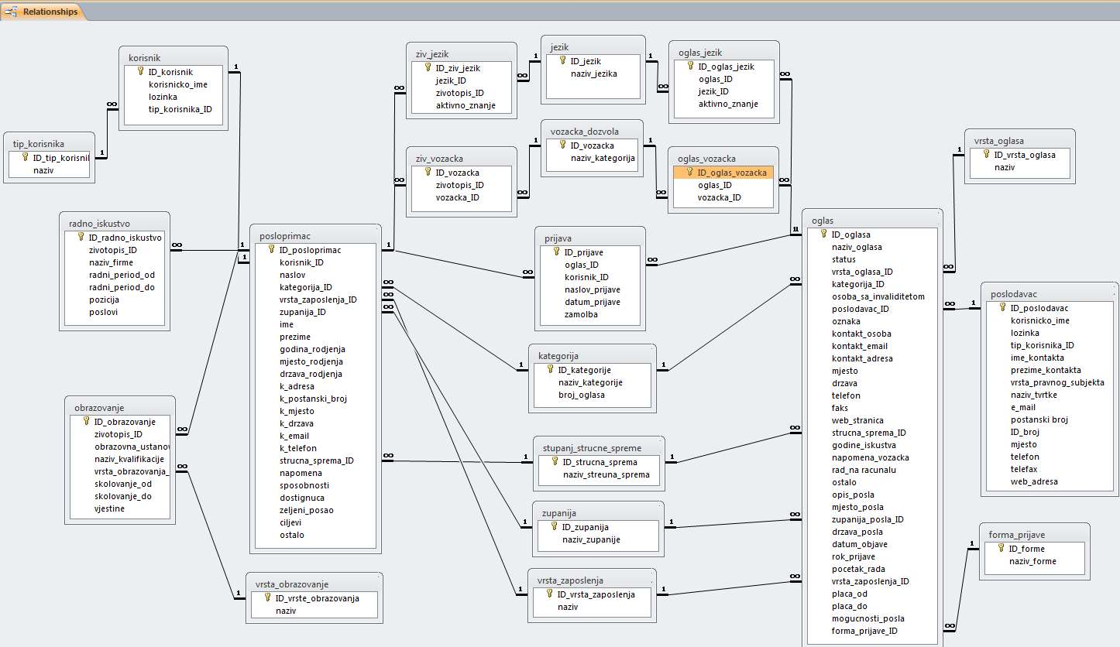

### Opis tablica u relacijskom modelu

Popis tablica:

* korisnik
* tip_korisnika
* radno_iskustvo
* obrazovanje
* posloprimac
* vrsta_obrazovanje
* ziv_jezik
* ziv_vozacka
* jezik
* vozacka_dozvola
* oglas_jezik
* oglas_vozacka
* prijava
* kategorija
* stupanj_strucne_spreme
* zupanija
* vrsta_zaposlenja
* oglas
* vrsta_oglasa
* poslodavac
* forma_prijave

**KORISNIK**

|  |  |  |  |
| --- | --- | --- | --- |
| **Naziv atributa** | **Tip podatka** | **NULL/NOT NULL** | **Kratki opis atributa** |
| **ID_korisnik** | int(11) | Not null | *Sifra korisnika* |
| **korisnicko_ime** | Varchar(25) | Not null | *Korisnicko ime* |
| **lozinka** | Varchar(255) | Not null | *Lozinka* |
| **tip_korisnika_ID** | Int(11) | Not null | *Administrator, poslodavac, posloprimac* |

**TIP_KORISNIKA**

|  |  |  |  |
| --- | --- | --- | --- |
| **Naziv atributa** | **Tip podatka** | **NULL/NOT NULL** | **Kratki opis atributa** |
| **ID_tip_korisnik** | Int(11) | Not null | *Sifra korisnika* |
| **naziv** | Varchar(255) | Not null | *Naziv korisnika (poslodavac, posloprimac, administrator)* |

**RADNO_ISKUSTVO**

|  |  |  |  |
| --- | --- | --- | --- |
| **Naziv atributa** | **Tip podatka** | **NULL/NOT NULL** | **Kratki opis atributa** |
| **ID_radno_iskustvo** | Int(11) | Not null | *ID radnog iskustva* |
| **zivotopis_ID** | Int(11) | Not null | *ID zivotopisa* |
| **naziv_firme** | Varchar(255) | null | *Naziv firme u kojoj je posloprimac stekao radno iskustvo* |
| **radni_period_od** | Datetime | null | *Vrijeme pocetka rada u toj firmi* |
| **radni_period_do** | Datetime | null | *Vrijeme prestanka rada u toj firmi* |
| **pozicija** | Varchar(255) | null | *Pozicija u firmi (sef odjela, direktor...)* |
| **poslovi** | Longtext | null | *Koji posao je obavljao* |

**OBRAZOVANJE**

|  |  |  |  |
| --- | --- | --- | --- |
| **Naziv atributa** | **Tip podatka** | **NULL/NOT NULL** | **Kratki opis atributa** |
| **ID_obrazovanje** | Int(11) | Not null | *ID obrazovanja* |
| **zivotopis_ID** | Int(11) | Not null | *ID zivotopisa* |
| **obrazovna_ustanova** | Varchar(255) | null | *Obrazovna ustanova u kojoj je posloprimac stekao obrazovanje* |
| **naziv_kvalifikacije** | Varchar(255) | null | *Naziv za koji se posloprimac kvalficirao (dipl.ing, magistar, ekonomski tehničar...)* |
| **vrsta_obrazovanja_ID** | Int(11) | null | *Osnovna škola, srednja škola, fakultet, kurs...* |
| **skolovanje_od** | Datetime | null | *Vrijeme pocetka skolovanja* |
| **skolovanje_do** | Datetime | null | *Vrijeme zavrsetka skolovanja* |
| **vjestine** | Varchar(255) | null | *Postignute vjestine tjekom skolovanja* |

**POSLOPRIMAC**

|  |  |  |  |
| --- | --- | --- | --- |
| **Naziv atributa** | **Tip podatka** | **NULL/NOT NULL** | **Kratki opis atributa** |
| **ID_posloprimac** | Int(11) | Not null | *Sifra posloprimca* |
| **korisnik_ID** | Int(11) | Not null | *Korisnicko ime* |
| **naslov** | Varchar(255) | null | *Naslov zivotopisa* |
| **kategorija_ID** | Int(11) | Not null | *Kategorija u koju sadrzajno spada zivotopis (pravo, IT, bankarstvo)* |
| **vrsta_zaposlenja_ID** | Int(11) | Not null | *Prihvatljiva vrsta zaposlenja (stalni radni odnos,određeno vrijeme,honorarno...)* |
| **zupanija_ID** | Int(11) | Not null | *Zupanija u kojoj posloprimac zeli raditi* |
| **ime** | Varchar(255) | Not null | *Ime posloprimca* |
| **prezime** | Varchar(255) | Not null | *Prezime posloprimca* |
| **godina_rodjenja** | Int(11) | Null | *Godina rodjenja posloprimca* |
| **mjesto_rodjenja** | Varchar(255) | Null | *Mjesto rodjenja posloprimca* |
| **drzava_rodjenja** | Varchar(255) | Null | *Drzava rodjenja posloprimca* |
| **k_adresa** | Varchar(255) | Null | *Kontakt adresa* |
| **k_postanski_broj** | Int(11) | Null | *Kontakt postanski broj* |
| **k_mjesto** | Varchar(255) | Null | *Kontakt mjesto* |
| **k_drzava** | Varchar(255) | Null | *Kontakt drzava* |
| **k_email** | Varchar(255) | Null | *Kontakt email* |
| **k_telefon** | Int(11) | Null | *Kontakt telefon* |
| **strucna_sprema_ID** | Int(11) | Null | *Strucna sprema posloprimca (VSS,VŠS,NSS...)* |
| **napomena** | Varchar(255) | Null | *Napomena vezana za vozacku dozvolu* |
| **sposobnosti** | Longtext | Null | *Sposobnosti posloprimca koje mogu biti korisne pri radu* |
| **dostignuca** | Longtext | Null | *Primljene nagrade, priznanja i sl.* |
| **zeljeni_posao** | Longtext | Null | *Radno mjesto na kojem bi posloprimac zelio raditi* |
| **ciljevi** | Longtext | Null | *Ciljevi i ambicije u karijeri* |
| **ostalo** | Longtext | Null | *Ostali podaci koji mogu biti bitni* |

**VRSTA_OBRAZOVANJA**

|  |  |  |  |
| --- | --- | --- | --- |
| **Naziv atributa** | **Tip podatka** | **NULL/NOT NULL** | **Kratki opis atributa** |
| **ID_vrste_obrazovanja** | Int(11) | Not null | *ID vrste obrazovanja* |
| **naziv** | Varchar(255) | null | *Naziv vrste obrazovanja (fakultet, srednja skola, kurs...)* |

**ZIV_JEZIK**

|  |  |  |  |
| --- | --- | --- | --- |
| **Naziv atributa** | **Tip podatka** | **NULL/NOT NULL** | **Kratki opis atributa** |
| **ID_ziv_jezik** | Int(11) | Not null | *ID zivotopisa jezika* |
| **jezik_ID** | Int(11) | Not null | *ID jezika* |
| **zivotopis_ID** | Int(11) | Not null | *ID zivotopisa* |
| **aktivno_znanje** | Tinyint(1) | Null | *Aktivno znanje nekog jezika* |

**ZIV_VOZACKA**

|  |  |  |  |
| --- | --- | --- | --- |
| **Naziv atributa** | **Tip podatka** | **NULL/NOT NULL** | **Kratki opis atributa** |
| **ID_vozacka** | Int(11) | Not null | *ID vozacka* |
| **zivotopis_ID** | Int(11) | Not null | *ID zivotopisa* |
| **vozacka_ID** | Int(11) | Not null | *Naziv kategorije* |

**JEZIK**

|  |  |  |  |
| --- | --- | --- | --- |
| **Naziv atributa** | **Tip podatka** | **NULL/NOT NULL** | **Kratki opis atributa** |
| **ID_jezik** | Int(11) | Not null | *ID jezik* |
| **naziv_jezika** | Varchar(255) | null | *Naziv jezika* |

**VOZACKA_DOZVOLA**

|  |  |  |  |
| --- | --- | --- | --- |
| **Naziv atributa** | **Tip podatka** | **NULL/NOT NULL** | **Kratki opis atributa** |
| **ID_vozacka** | Int(11) | Not null | *ID vozacka* |
| **naziv_kategorija** | Varchar(255) | null | *Naziv kategorije* |

**OGLAS_JEZIK**

|  |  |  |  |
| --- | --- | --- | --- |
| **Naziv atributa** | **Tip podatka** | **NULL/NOT NULL** | **Kratki opis atributa** |
| **ID_oglas_jezik** | Int(11) | Not null | *ID oglas jezik* |
| **Oglas_ID** | Int(11) | Not null | *ID oglasa* |
| **jezik_ID** | Int(11) | Not null | *ID jezika* |
| **aktivno_znanje** | Tinyint(1) | Null | *Aktivno znanje jezika* |

**OGLAS_VOZACKA**

|  |  |  |  |
| --- | --- | --- | --- |
| **Naziv atributa** | **Tip podatka** | **NULL/NOT NULL** | **Kratki opis atributa** |
| **ID_oglas_vozacka** | Int(11) | Not null | *ID oglas vozacka* |
| **oglas_ID** | Int(11) | Not null | *ID oglasa* |
| **vozacka_ID** | Int(11) | Not null | *ID vozacke* |

**PRIJAVA**

|  |  |  |  |
| --- | --- | --- | --- |
| **Naziv atributa** | **Tip podatka** | **NULL/NOT NULL** | **Kratki opis atributa** |
| **ID_prijave** | Int(11) | Not null | *ID prijave* |
| **oglas_ID** | Int(11) | Not null | *ID oglasa za koji se prijavljuje korisnik* |
| **korisnik_ID** | Int(11) | Not null | *ID korisnika* |
| **naslov_prijave** | Varchar(255) | null | *Naslov prijave za posao* |
| **datum_prijave** | Datetime | Null | *Datum prijave* |
| **zamolba** | longtext | null | *zamolba* |

**KATEGORIJA**

|  |  |  |  |
| --- | --- | --- | --- |
| **Naziv atributa** | **Tip podatka** | **NULL/NOT NULL** | **Kratki opis atributa** |
| **ID_kategorije** | Int(11) | Not null | *Sifra kategorije* |
| **naziv_kategorije** | Varchar(255) | Null | *Naziv kategorije* |
| **broj_oglasa** | Int(11) | null | *Broj oglasa koji se nalaze u pojedinoj kategoriji* |

**STUPANJ_STRUCNE_SPREME**

|  |  |  |  |
| --- | --- | --- | --- |
| **Naziv atributa** | **Tip podatka** | **NULL/NOT NULL** | **Kratki opis atributa** |
| **ID_strucna_sprema** | Int(11) | Not null | *Sifra strucne spreme* |
| **naziv_strucna_sprema** | Varchar(255) | null | *Naziv strucne spreme (VSS, VŠS, NSS...)* |

**ZUPANIJA**

|  |  |  |  |
| --- | --- | --- | --- |
| **Naziv atributa** | **Tip podatka** | **NULL/NOT NULL** | **Kratki opis atributa** |
| **ID_zupanija** | Int(11) | Not null | *Sifra zupanije* |
| **naziv_zupanije** | Varchar(255) | null | *Naziv zupanije* |

**VRSTA_ZAPOSLENJA**

|  |  |  |  |
| --- | --- | --- | --- |
| **Naziv atributa** | **Tip podatka** | **NULL/NOT NULL** | **Kratki opis atributa** |
| **ID_vrsta_zaposlenja** | Int(11) | Nott null | *Sifra vrste zaposlenja* |
| **naziv** | Varchar(255) | null | *Naziv vrste zaposlenja (honorarno,određeno vrijeme, stalni radni odnos...)* |

**OGLAS**

|  |  |  |  |
| --- | --- | --- | --- |
| **Naziv atributa** | **Tip podatka** | **NULL/NOT NULL** | **Kratki opis atributa** |
| **ID_oglasa** | Int(11) | Not null | *Sifra oglasa* |
| **naziv_oglasa** | Varchar(255) | Null | *Naziv oglasa* |
| **status** | Tinyint(1) | Null | *Status oglasa (da li je objavljen)* |
| **vrsta_oglasa_ID** | Int(11) | Not null | *Vrsta oglasa (obični ili izdvojeni)* |
| **kategorija_ID** | Int(11) | Not null | *Kategorija u kojoj je oglas prijavljen* |
| **osoba_sa_invaliditetom** | Tinyint(1) | Null | *Da li poslodavac zaposljava osobe sa invaliditetom (da ili ne)* |
| **poslodavac_ID** | Int(11) | Not null | *Sifra poslodavca* |
| **oznaka** | Varchar(255) | Null | *Oznaka oglasa* |
| **kontakt_osoba** | Varchar(255) | Null | *Osoba za kontakt* |
| **kontakt_email** | Varchar(255) | Null | *Email kontakt osobe* |
| **kontakt_adresa** | Varchar(255) | Null | *Adresa poduzeća* |
| **mjesto** | Varchar(255) | Null | *Mjesto u kojem se poduzeće nalazi* |
| **drzava** | Varchar(255) | Null | *Drzava* |
| **telefon** | Varchar(255) | Null | *telefon* |
| **faks** | Varchar(255) | null | *faks* |
| **web_stranica** | Varchar(255) | Null | *Web adresa poduzeća* |
| **strucna_sprema_ID** | Int(11) | Not null | *ID strucne spreme* |
| **godine_iskustva** | Int(11) | Null | *Potrebne godine iskustva* |
| **napomena_vozacka** | Varchar(255) | Null | *Napomena za vozačku dozvolu (da li je potrebna međunarodna i sl.)* |
| **rad_na_racunalu** | Varchar(255) | Null | *Da li se zahtjeva poznavanje rada na računalu* |
| **ostalo** | Longtext | Null | *Ostali zahtjevi* |
| **opis_posla** | Varchar(255) | Null | *Kratki opis posla* |
| **mjesto_posla** | Varchar(255) | Null | *Mjesto u kojem se posao obavlja* |
| **zupanija_posla_ID** | Int(11) | Not null | *Zupanija posla* |
| **drzava_posla** | Varchar(255) | Null | *Drzava posla* |
| **datum_objave** | Datetime | Null | *Datum objave oglasa* |
| **rok_prijave** | Datetime | Null | *Rok prijave za posao* |
| **pocetak_rada** | Datetime | Null | *Pocetak rada* |
| **vrsta_zaposlenja_ID** | Int(11) | Not null | *Vrsta zaposlenja (stalni radni odnos, na određeno vrijeme...)* |
| **placa_od** | Int(11) | Null | *Najniža plaća za oderđeni posao* |
| **placa_do** | Int(11) | Null | *Najviša plaća za određeni posao* |
| **mogucnosti_posla** | Longtext | Null | *Mogućnosti napredovanja na radnom mjestu* |
| **Forma_prijave_ID** | Int(11) | Not null | *Način prijave (e-mailom, poštom, direktno u poduzeću...)* |

**VRSTA_OGLASA**

|  |  |  |  |
| --- | --- | --- | --- |
| **Naziv atributa** | **Tip podatka** | **NULL/NOT NULL** | **Kratki opis atributa** |
| **ID_vrsta_oglasa** | Int(11) | Not null | *Sifra vrste oglasa* |
| **naziv** | Varchar(255) | Null | *Naziv vrste oglasa (obični, izdvojeni)* |

**POSLODAVAC**

|  |  |  |  |
| --- | --- | --- | --- |
| **Naziv atributa** | **Tip podatka** | **NULL/NOT NULL** | **Kratki opis atributa** |
| **ID_poslodavac** | Int(11) | Not null | *Sifra poslodavca* |
| **korisnicko_ime** | Varchar(255) | Not null | *Korisnicko ime* |
| **lozinka** | Varchar(255) | Not null | *Lozinka* |
| **tip_korisnika_ID** | Int(11) | Not null | *Tip korisnika* |
| **ime_kontakta** | Varchar(255) | Null | *Ime kontakta* |
| **prezime_kontakta** | Varchar(255) | Null | *Prezime kontakta* |
| **vrsta_pravnog_subjekta** | Varchar(255) | Null |  |
| **naziv_tvrtke** | Varchar(255) | Null | *Naziv tvrtke koja je objavila oglas* |
| **e_mail** | Varchar(255) | Null | *E mail tvrtke* |
| **postanski_broj** | Int(11) | Null | *Postanski broj tvrtke* |
| **ID_broj** | Varchar(255) | Not null | *Id broj tvrtke* |
| **mjesto** | Varchar(255) | Null | *Mjesto tvrtke* |
| **telefon** | Varchar(255) | Null | *Telefon* |
| **telefax** | Varchar(255) | Null | *Telefax* |
| **web_adresa** | Varchar(255) | Null | *Web adresa tvrtke* |

**FORMA_PRIJAVE**

|  |  |  |  |
| --- | --- | --- | --- |
| **Naziv atributa** | **Tip podatka** | **NULL/NOT NULL** | **Kratki opis atributa** |
| **ID_forme** | Int(11) | Not null | *ID forme* |
| **naziv_forme** | Varchar(255) | null | *Naziv forme (e-mail, pošta, osobno...)* |

## Nefunkcionalni zahtjevi

### Korisnička sučelja

<Opišite logičke karakteristike svakog korisničkog sučelja koji su potrebni sustavu. Neke moguće stavke su reference za GUI ili dizajn standarde koji se moraju slijediti, standardi za fontove, ikone, *button labels*, slike, *color scheme*, uobičajeno korištene kontrole, izgled ekrana i ograničenja rezolucije, standard *buttons*, funkcije ili linkovi navigacije koji će se pojavljivati na svakom ekranu, (npr. *help button*), *shortcut keys*, standardi prikazivanja upozorenja i poruka, mogućnost prilagodbe za ljude sa oštećenjima vida.

Ovdje se ne treba nalaziti izgled finalne aplikacije.>

### Vanjska sučelja i integracije

<Sučelja kao što su hardverski, softverski (API, formati datoteka), komunikacijski. Pogledajte opis u nastavku.>

#### Mrežna i hardverska sučelja

<Opišite logičke i fizičke karakteristike svake poveznice između hardver komponenti sustava. Ovaj opis može uključivati tipove uređaja za koje postoji podrška, kontrola softvera/hardvera interakcije i protoka podataka te komunikacijski protokoli koji će se koristiti.

Zahtjeve za sve komunikacijske funkcije koje će sustav koristiti, mrežne protokole i elektronske forme. Identificirajte sve komunikacijske standarde koji će se koristiti, kao što su HTTP ili FTP. Specificirajte sve činjenice koje se tiču sigurnosti komunikacije i moguće enkripcije, brzine prenosa podataka i mehanizme njihovih usklađivanja.>

#### Sustavski i softverski interfejsi

<Opišite konekcije između ovog sustava i drugih aplikacija (identificirajte sa imenom i verzijom), uključivši baze podataka, operativne sustave, alate, biblioteke i integrirane komercijalne komponente. Iznesite svrhu poruka, podataka i kontrolnih procesa koje SW komponente međusobno izmjenjuju. Opišite usluge koje su potrebne vanjskim poveznicama i prirodu njihove komunikacije. Identificirajte podatke koji će se dijeliti među komponentama - ako se radi toga treba na poseban način implementirati mehanizam za dijeljenje podataka, tada to specificirajte kao ograničenje.

Primjer jednog zahtjeva sustavskog interfejsa:

Pogledati primjer:

<https://wiki.cac.washington.edu/download/attachments/4273783/Requirements%20Specification%20Template.doc> → poglavlje 3.6.2>

### Upotrebljivost

<Upotrebljivost (eng. *usability*). Ovo poglavlje treba da uključuje sve nabrojane zahtjeve koji utiču na upotrebljivost, kao što su:

* Korisnički dokumentacija i online pomoć trebaju biti kompletirani.
* Sustav treba biti lagan za učenje.
* Specificirati zahtijevano vrijeme obuke za tipične i privilegovane korisnike za postizanje produktivnosti u određenim operacijama.

Pogledati primjer [www.it.uu.se/edu/course/homepage/pvt/**SRS**.pdf](http://www.it.uu.se/edu/course/homepage/pvt/SRS.pdf) → poglavlje 5.21

Za dodatna objašnjenja pogledate <http://www.usabilitynet.org/> >

### Performanse

<Karakteristike performansi sustava se moraju istaći u ovom dijelu. Uključite i specifična vremena odgovora. Gdje god je primjenjivo, povežite odgovarajući use- case po imenu. Podsjetnik: Ove vrijednosti vrijede pod uslovima koje su navedene u poglavlju „Pretpostavke i ovisnosti“ .

#### Kapacitet

* Kapacitet (npr. broj kupaca ili transakcija koje sustav može da opsluži)

*Pogledati primjer* [*www.it.uu.se/edu/course/homepage/pvt/****SRS****.pdf*](http://www.it.uu.se/edu/course/homepage/pvt/SRS.pdf) *→ poglavlje 5.12.1>*

#### Propusnost

* Propusnost (npr. broj kupaca ili transakcija u sekundi koje sustav može da opsluži)*>*

#### Dostupnost i pouzdanost

* Dostupnost (Availability) – specificirati postotak vremena dostupnosti ( xx.xx%), sati korištenja, pristup za održavanje, degradirano stanje operacije, pokrivenost različitih lokacija i sl.

*Pogledati primjer* [*www.it.uu.se/edu/course/homepage/pvt/****SRS****.pdf*](http://www.it.uu.se/edu/course/homepage/pvt/SRS.pdf) *→ poglavlje 5.11>*

* Srednje vrijeme između dva otkaza (Mean Time Between Failures (MTBF)) – se obično specificira u satima ali može takođe biti zadato i u danima, mjesecima ili godinama

*Pogledati primjer* [*www.it.uu.se/edu/course/homepage/pvt/****SRS****.pdf*](http://www.it.uu.se/edu/course/homepage/pvt/SRS.pdf) *→ poglavlje 5.14>*

* Srednje vrijeme otklanjanja greške (Mean Time To Repair (MTTR) ili The Mean Time To Fix (MTTF)) – koliko dugo je dozvoljeno da sustav ne bude u funkciji, nakon pojave kvara?

*Pogledati primjer* [*www.it.uu.se/edu/course/homepage/pvt/****SRS****.pdf*](http://www.it.uu.se/edu/course/homepage/pvt/SRS.pdf) *→ poglavlje 5.10>*

#### Latencija

* Vrijeme koje je potrebno da se izvrši zahtijevani servis (srednje, maksimalno)

*Pogledati primjer* [*www.it.uu.se/edu/course/homepage/pvt/****SRS****.pdf*](http://www.it.uu.se/edu/course/homepage/pvt/SRS.pdf) *→ poglavlje 5.12.3>*

* Stanja degradacije (šta je prihvatljivo stanje operacije kada je sustav degradiran u određenom smislu)>

### Korektnost

<Ovo podpoglavlje navodi zahtjeve koji se odnose na stepen do kojeg sustav može sadržavati nedostatke, a dalje biti prihvatljiv za kupca.>

#### Skriveni nedostaci

<Maksimalna stopa greški (bugs) i stepen kvarova (defects) – Greške je potrebno kategorizirani prema pojmovima niži (engl. minor), visoki (engl. significant), i kritični (engl. critical bugs). Zahtjevi moraju definisati šta se misli pod “kritična greška". Npr. potpuni gubitak podataka ili potpuna nemogućnost korištenja određenih dijelova funkcionalnosti sustava.>

*Pogledati primjer* [*www.it.uu.se/edu/course/homepage/pvt/****SRS****.pdf*](http://www.it.uu.se/edu/course/homepage/pvt/SRS.pdf) *→ poglavlje 5.5.1>*

#### Točnost

<Tačnost (Accuracy) – specificira tačnost (po nekom prihvaćenom standardu) koja se zahtijeva na izlazu sustava.

*Pogledati primjer* [*www.it.uu.se/edu/course/homepage/pvt/****SRS****.pdf*](http://www.it.uu.se/edu/course/homepage/pvt/SRS.pdf) *→ poglavlje 5.5.2 >*

#### Preciznost

<Preciznost (Precision) – specificira preciznost (po nekom prihvaćenom standardu) koja se zahtijeva na izlazu sustava.

*Pogledati primjer* [*www.it.uu.se/edu/course/homepage/pvt/****SRS****.pdf*](http://www.it.uu.se/edu/course/homepage/pvt/SRS.pdf) *→ poglavlje 5.5.3>*

#### Ažurnost

<Stepen do kojeg sustav mora osigurati da njegov pohranjena informacija je aktuelna (tj. up-to-date)>

*Pogledati primjer* [*www.it.uu.se/edu/course/homepage/pvt/****SRS****.pdf*](http://www.it.uu.se/edu/course/homepage/pvt/SRS.pdf) *→ poglavlje 5.5.4>*

### Instalacija

<Specifični zahtjevi za instaliranje sustava na serveru, klijentski računarima itd. Npr. prosječno vrijeme koje je potrebno da bi se instalirao sav potrebni softver na klijentskom računaru ne smije biti duži od 5 minuta.

Pogledati primjer [www.it.uu.se/edu/course/homepage/pvt/**SRS**.pdf](http://www.it.uu.se/edu/course/homepage/pvt/SRS.pdf) → poglavlje 5.8>

### Upravljanje i održavanje sustava

<Ovo poglavlje opisuje sve zahtjeve koje će unaprijediti podršku ili održavanje sustava koji se gradi, uključujući standarde kodiranja, konvencije imenovanja, fizički pristup za održavanje, uslužne programe za održavanje (odnosi se na sve faktore koji olakšavaju održavanje sustava u njegovoj upotrebi)

#### Nadzor

< engl. Monitoring: Navedite sve zahtjeve za nadzor ispravnosti sustava kroz praćenja uslova koji dovode do kritičnog stanja, otkrivanje grešaka, pregled log-datoteka itd.>

#### Održavanje

<engl. Maintenance. Odredite atribute sustava koji se odnose na jednostavnost održavanja. Ti zahtjevi se mogu odnositi na modularnost, kompleksnost itd. Zahtjevi se ne bi trebao biti postavljeni ovdje jednostavno zato što su mislili da će dobar dizajn u implementaciji.>

#### Operativnost

<Navedite sve normalne i specijalne operacije koje se zahtijevaju od strane korisnika sustava, uključujući:

• periodi rada bez ljudskog nadzora

• backup i recovery operacije>

### Prenosivost

<Ako je potrebno, navedite osobine koje su potrebne da bi se sustav premjestio na druge lokacije, računarske konfiguracije ili operativne sustave.>

### Skalabilnost

<Ovdje se definira mogućnost proširenja sustava kroz povećanje kapaciteta i propusnosti.

### Sigurnost

<npr. Sigurnost: Identificira podatke koji trebaju biti zaštićeni kao i tipove prijetnji kojima je svaki tip podataka izložen (posebni ili neuobičajeni sigurnosni zahtjevi posebno u odnosu na: pristup sustavu, enkripciju podataka, praćenje tragova). >

#### Zaštita sustava

<Primjer:

* enkripciju podataka
* praćenje tragova
* provjera integriteta podataka>

#### Autorizacija i autentifikacija

#### Privatnost

### Primjenjivi standardi

<Ovo poglavlje opisuje po značaju bilo koje standarde koji se mogu primijeniti, kao i specifične dijelove bilo kojeg od tih standarda koji se primjenjuju na opisani sustav. Npr. to može uključivati pravne, standarde kvaliteta i regulatorne standarde, industrijske standarde za korisnost, interoperabilnost itd..

1. Dizajn softveratreba da bude specificiran prema standardu xyz

<http://www.env.gov.bc.ca/csd/imb/3star/sdlc/4design/Software_Design_Description.doc>

1. Dizajn arhitekture treba da bude specificiran prema standardu xyz

<http://www.env.gov.bc.ca/csd/imb/3star/arch/docs/Deployment_Patterns.pdf>

1. Implementacija softverau programskom jeziku Java treba da bude izvršena prema standardu xyz

<http://www.env.gov.bc.ca/csd/imb/3star/sdlc/5build/java/java_standards.html>

1. Test prihvaćenosti treba da bude specificiran prema standardu xyz

<http://www.env.gov.bc.ca/csd/imb/3star/sdlc/6transtn/uat/uat.htm>

Prethodno navedeni linkovi na standarde su preuzeti sa:

<http://www.env.gov.bc.ca/csd/imb/3star/alpa_standards.html>*>*

### Robusnost

<Definira se stupanj po kojim će sustav nastaviti ispravno raditi u slučaju abnormalnog korištenja sustava. Primjer jednog zahtjeva: Svaka forma mora sadržavati validaciju unosa (pogledati FZ-2.1)

### Internacionalizacija

### Personalizacija

### Ograničenja

#### Ograničenja sustavskih resursa

<Ograničenja na hardver. Npr. diskovni prostor ili procesor: Dijeljeni iznajmljeni web-server (shared web hosting) se ne smije procesorski opteretiti 100% duže od X sekundi. >

#### Ograničenja na dizajn softvera i implementaciju

<Ovo poglavlje opisuje ograničenja dizajna softvera koji utiču na sustav. Primjeri uključuju ograničenja programskih jezika, zahtjevi softverskih procesa, razvojnih alata, ograničenje softverske arhitekture, nabavljene komponente ili biblioteke itd..

*Pogledati primjer* [*www.it.uu.se/edu/course/homepage/pvt/****SRS****.pdf*](http://www.it.uu.se/edu/course/homepage/pvt/SRS.pdf) *→ poglavlje 6.4.1>*

#### Ograničenja testiranja softvera

#### Pravna i regulatorna ograničenja

<Ovo poglavlje opisuje sve potrebne pravne odgovornosti, jamstva, autorska prava, patente, wordmark, žigove ili logotip-ove u softveru>

# Prilozi

<Ukoliko se prilozi koriste, potrebno je u dokumentu specificirati koji prilozi predstavljaju zahtjeve a koji to ne čine.>

<primjer priloga je npr. Obrazac za prijavu i sl,. iz realnog života>